TEORIA DE CONTROL – MODELOS

- Obtener V para el circuito dado:
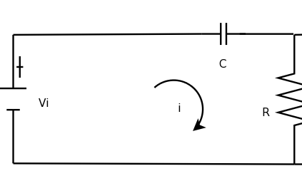
R: V = 1 / C*R*Integral V_{R} dt + V_{R}

- Obtener V para el circuito dado:

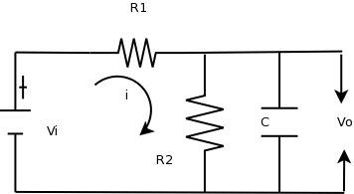

R: (R₁C)*dv_{c} /t +[(R₁/R₂)+1]v_{c} = v

- Obtener V para el circuito dado:

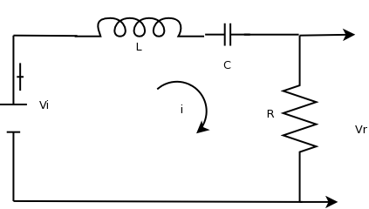
R: V = V_{R} + L/R * d V_{R} /dt + 1 / C*R* Integral V_{R} dt

- Se tiene un calefactor dentro de una habitación que a la razón q1, y la habitación pierde calor a la razón de q2.La habitación tiene una capacitancia térmica C, y consideramos que está a una temperatura uniforme T y las paredes no almacenan calor. To es la temperatura exteriora la habitación. R es la resistencia térmica de las paredes de la habitación.
Desarrolle el modelo matemático que describa el cambio de temperatura de la habitación con respecto al tiempo.

R: q₁ – q₂ = C* dT/dt (1)
Suponemos
q₂ =(T – To)/R (2)

al sustituir q₂ en (1)

q₁ - (T – To)/R = C* dT/dt

por lo tanto queda:

R* C* dT/dt + T = Rq₁ + To

T = [Rq₁ + To] / R R* C* dT/dt

- Dado el circuito de la figura:
- Desarrolle la ecuación diferencial del sistema.
- Si V_{c}=1V y V_{i} = 2*e^{-t} , hallar Vo empleando la transformada de Laplace.
- NOTA: este ejercicio tiene condiciones iniciales no nulas. Existe voltaje en el capacitor y en la entrada V_{i}.
- C=1 F ; R=1 Ω;
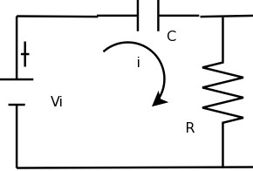
R: por Kirchoff: V_{i} = Vc₀ + 1/C * integral(0,t) i dt + iR

V_{i} = V_{c0} + integral(0,t) i dt + i
V_{o}= iR = i
V_{i} = V_{c0} + integral(0,t) V_{o} + V_{o}
Derivando ambos lados de la ecuación queda:

dV_{i} /dt = V_{o} + d V_{o} / dt

por Laplace: s V_{(s)} - V_{(i+)} = s V_{o(s)} - V_{o(0+)} + V_{o(s)}

por las condiciones dadas: V_{i} = L [2.e^{-t} ] = 2/(s+1) ; V_{o(0+)} = lim t → 0 [2.e^{-t} ] = 2 ;

Calculo de V_{i (0+)} = lim t → 0 [V_{c0} + integral(0,t) V_{o} + V_{o}]
V_{i(0+)} = V_{c0} + V_{o(0+)}
V_{o(0+)} = V_{i(0+)} - V_{c0} = 2 -1 = 1
V_{o(0+)} = 1
Luego,
s V_{o(s)} + V_{o(s)} = s V_{(s)} - V₍₀₊₎ + V_{o(0+)}
V_{o(s)} (s+1) = s * 2 / (s+1) + 1
V_{o(s)} = s * 2 / [(s+1) (s+1) ] + 1 / (s+1)
V_{o(s)} = s * 2 / (s+1)² + 1 / (s+1)
V_{o(t)} = 2*t*e^{-t} + e^{-t}

- Obtener la función de transferencia del siguiente circuito
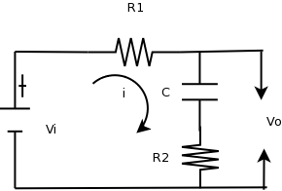

Aplicando Kirchoff a la malla:
i*R₁ + 1/C * integral (0,t) i dt + i*R₂ = V_{i}
La transformada de Laplace da:
(R₁ + R₂ + 1/C*s)* I_{(s)}= V_{i(s)}
y por otro lado, V_{o(s)} = (R₂ + 1/C*s)*I_{(s)}
La función de transferencia se obtiene:
V_{o(s)} / V_{i(s)} = (R₂ + 1/C*s) / (R₁ + R₂ + 1/C*s)

V_{o(s)} / V_{i(s)} = [a * (s +b )] / [b * (s + a)]

donde a = 1 / ( R₁ + R₂ )*C ; b = 1 / R₂*C

- Obtener la función de transferencia del siguiente circuito

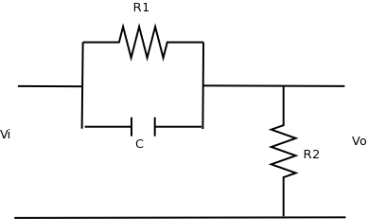
Inicialente el circuito no esta cargado, no fluye corriente.
Queremos obtener la funcion de transferencia, en este caso V_{o}/ V_{i} (salida / entrada)
Aplicando la ley de Kirchoff de las corrientes:
C*dv/dt(V_{i} – V_{o}) + 1/ R₁ *(V_{i} – V_{o}) = 1/ R₂ * V_{o}
Aplicando Laplace:
C*s*[(V_{i(s)} – V_{o(s)})] + 1/ R₁ *[V_{i (s)}– V_{o (s)}] = 1/ R₂ * V_{o(s)}
Reacomodando los términos queda:

V_{o}/ V_{i} = (C*s + 1/ R₁) / (C*s + 1/ R₁ + 1/ R₂)

V_{o}/ V_{i} = (s + a) / (s – b) ; donde a=1/ (R₁ * C) ; b=1/ (R₁ * C) + 1/ (R₂ * C)

